ZAJĘCIA DLA DZIECI (FOTOGRAFIA, FILM i MULTIMEDIA) "ACZKOLWIEK + 8"

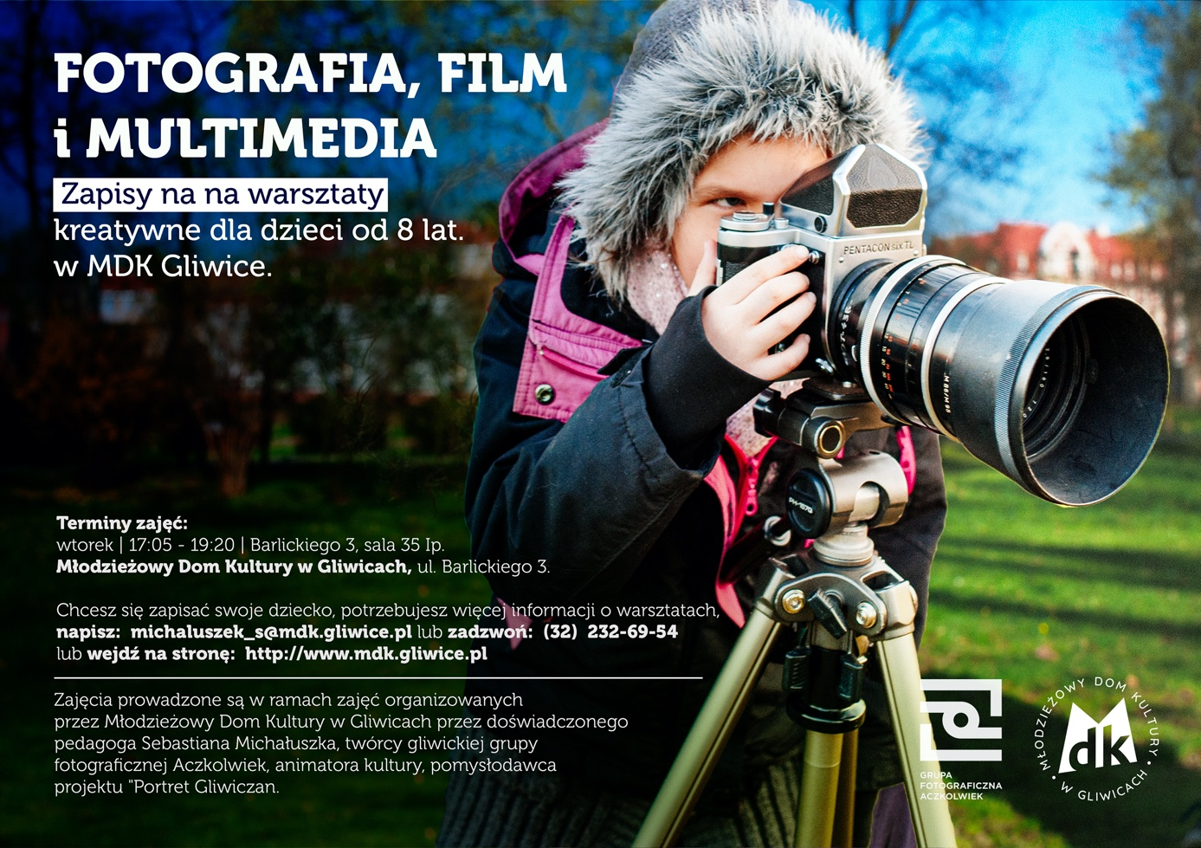
Warsztaty kreatywne dla dzieci. +8 lat. w Młodzieżowym Domu Kultury w Gliwicach.
Twoje dziecko jest kreatywne, lubi robić zdjęcia, a może chciałoby stworzyć swój własny film? Zapraszamy, pomożemy rozwinąć jego pasję i talent, przy tym jednocześnie dobrze się bawiąc.
Warsztaty fotograficzno filmowe dla dzieci "ACZKOLWIEK + 8" to przede wszystkim kreatywna zabawa, ukierunkowana na rozwianie pasji młodych uczestników zajęć, w duchu twórczego myślenia i działania. Na cotygodniowych spotkaniach warsztatowych z pewnością nie będzie czasu na nudę. Dzieci będą poznawać techniki fotografii cyfrowej i klasycznej, zajęcia w studio czy ciemni fotograficznej dostarczą niezapomnianych emocji.
Młodzi uczestnicy zajęć przeniosą się w ożywiony świat animacji poklatkowych, nauczą się realizacji krótkich form filmowych. Przygoda z zajęciami to nie tylko fotografia czy film, to również zabawa z rysunkiem, projektowaniem książek fotograficznych, kompozycją, scenografią i szeroko pojętą sztuką! przez wielkie S! ;)
Spotkania warsztatowe odbywać się będą raz w tygodniu, we wtorki w godzinach od 17:05 - 19:20. w profesjonalnie wyposażonym studio fotograficznym mieszczącym się w budynku przy ul. Barlickiego 3, sala 35 Ip.
Zajęcia trwać będą przez cały rok szkolny. Po zakończeniu zajęć uczestnicy otrzymają pamiątkowy dyplom ukończenia warsztatów.
Zajęcia prowadzone są w ramach zajęć organizowanych przez Młodzieżowy Dom Kultury w Gliwicach przez doświadczonego pedagoga Sebastiana Michałuszka.
Terminy zajęć:
wtorek | 17.05-19.20 | Barlickiego 3, sala 35 Ip.
Młodzieżowy Dom Kultury w Gliwicach, ul. Barlickiego 3.
Chcesz się zapisać, potrzebujesz więcej informacji o warsztatach, napisz: michaluszek_s@mdk.gliwice.pl zadzwoń (32) 232-69-54 lub wejdź na stronę: http://www.mdk.gliwice.pl.

